Уфимский государственный авиационный технический университет

Кафедра ТС

Лабораторная работа №1
Кондуктивные помехи

Выполнил ст.гр. МКС-509
Сафиуллин Р.Р.
Проверил: Конюхов С.С.

Уфа, 2005

Цель работы: изучение и приобретение практических навыков измерения параметров кондуктивных помех. Экспериментальное определение степени подавления кондуктивных помех с помощью фильтров.
Общие сведения.
Кондуктивная помеха – это помеха распространяющаяся в проводящих средах. Кондуктивные помехи создаются многочисленными электротехническими, электронными устройствами, широко применяемыми в промышленности, сельском хозяйстве, медицине и т.д.
Принципиальная схема

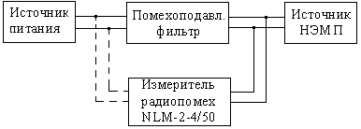

Результаты измерений

f,МГц | 0,16 | 0,24 | 0,55 | 1 | 1,4 | 1,9 |  | 3,5 | 6 | 10 | 22 | 30
log | 22 | 24 | 10 | 23 | 20 | 25 |  | 26 | 26 | 24 | 18 | 22
log | 24 | 22 | 12 | 10 | 0 | 4 |  | 3 | 13 | 24 | 13 | 20
АТТ | -5 | -5 | -5 | -5 | -5 |  | -5 | -5 | 0 | 0 | 10 | 5
 |  |  |  |  |  |  |  |  | -5 | -5 | -5 | 5
Lin | 2 | 1,5 | 2,5 | 1,5 | 2 | 3 |  | 1 | 2 | 3 | 1,5 | 1
Lin | 1,5 | 1 | 4 | 1,5 | -2 | 2,5 |  | 0 | 3,5 | 2 | 3,5 | 1
АТТ | 35 | 35 | 0 | 10 | 10 | 10 |  | 10 | 35 | 35 | 40 | 35
АТТ | 35 | 30 | 0 | 0 | -5 | -5 |  | -5 | 6 | 10 | 5 | 30

При выключенном источнике НЭМП симметричное напряжение на частоте 30МГц имеет значение lin=2,8, log=4, на остальных частотах по нулям.

На входе источника питания
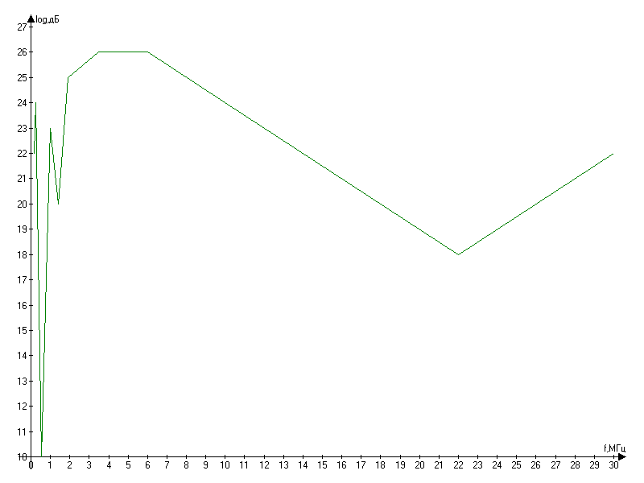

На входе фильтра

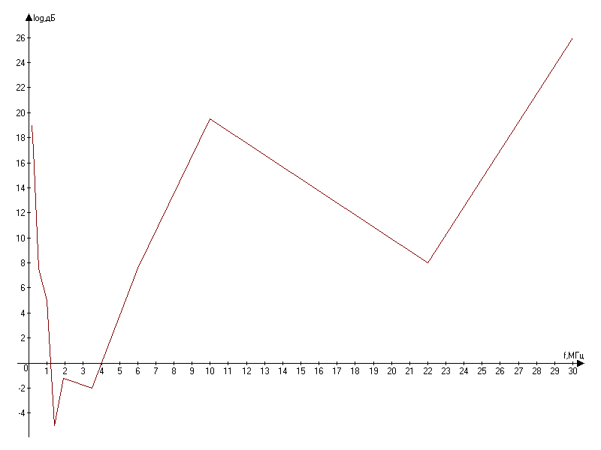
На входе источника питания
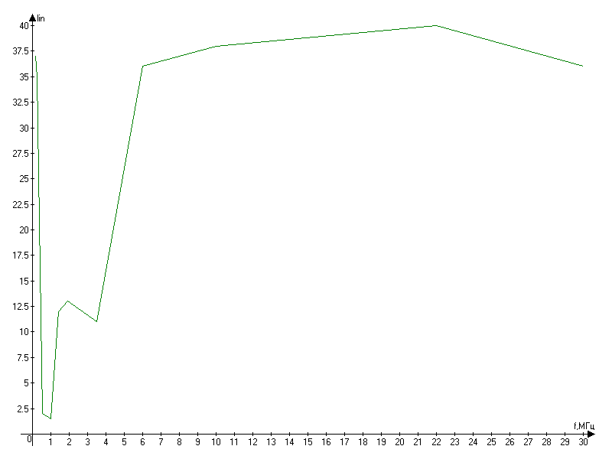

На входе фильтра

